TRIUMBARBER



Autor.:José Antonio Moreno Velázquez
Url Github.: https://github.com/2DAM-josemor340/triumbarber.git

Contenido
TRIUMBARBER 1
1. Descripción y Justificación 2
2. Alcance del Proyecto 2
3. Valoración de Alternativas y Stack Tecnológico 2
4. Objetivos y Requisitos del Sistema 3
5. Casos de Uso 3
6. Modelo y Diseño de Base de Datos 3
7. Hoja de estilos. 5
8. Prototipado. 7
9. Mapa de navegación. 8

1. Descripción y Justificación
Descripción: TriumBarber es una aplicación móvil desarrollada para Android. Se define como una herramienta multimedia interactiva que permite la autogestión de servicios de barbería. La app aprovecha los componentes de diseño de Android para ofrecer una experiencia de usuario fluida, utilizando una arquitectura orientada a objetos y conexión en tiempo real con la nube para la sincronización de activos visuales y datos.
Justificación: El desarrollo en Android Studio permite una optimización superior de los recursos multimedia. Se justifica el uso de una app móvil frente a una web por la portabilidad, las notificaciones y la interfaz táctil intuitiva, elementos esenciales para un cliente que necesita reservar un servicio en movilidad. Desde el punto de vista multimedia, Android ofrece librerías avanzadas para el renderizado de imágenes y la gestión de la jerarquía visual mediante Material Design.

2. Alcance del Proyecto
- Módulo Cliente Nativo: Interfaz diseñada para la navegación táctil con visualización de perfiles.
- Gestión de Estados Visuales: Uso de componentes dinámicos que cambian de color y forma según el estado de la cita.
- Persistencia y Multimedia: Integración con Firebase para la recuperación de datos.
- Notificaciones e Interacción: Sistema de avisos visuales para confirmar reservas o cancelaciones.

3. Valoración de Alternativas y Stack Tecnológico
Alternativas:
- Aplicaciones Híbridas (Webviews): Más lentas y con una respuesta táctil inferior, lo que penaliza la experiencia multimedia.
- Reserva por WhatsApp: Carece de estructura de datos y no ofrece una interfaz visual organizada para el historial o la elección de profesionales.
Stack Tecnológico (Android Nativo):
- IDE: Android Studio. Entorno oficial para el desarrollo profesional.
- Lenguaje: Java (SDK 21+). Elegido por su compatibilidad y robustez.
- UI/UX: XML Layouts + Material Design 3. Para una interfaz moderna con transiciones fluidas.
- Backend: Firebase SDK (Firestore & Auth). Permite que la app móvil sea "Serverless", delegando la autenticación y la base de datos a un servicio en tiempo real altamente eficiente.

4. Objetivos y Requisitos del Sistema
Objetivos:
- Ofrecer una experiencia de usuario (UX) nativa que sea rápida.
- Implementar un diseño visual basado en tarjetas que facilite la lectura de citas.
- Garantizar la integridad de los datos mediante el uso del SDK nativo de Firebase.
Requisitos:
- Funcionales: Inicio de sesión único, selección de barbero mediante iconos, filtrado de historial mediante pestañas o buscador.
- No Funcionales: Compatibilidad con versiones de Android 8.0 en adelante.
- Interfaz: Tematización oscura, botones táctiles de gran tamaño y tipografía legible.

5. Casos de Uso
- Autenticación de Usuario: El usuario abre la app y accede directamente a su panel si ya se identificó anteriormente.
- Reserva de Cita Táctil: Mediante un selector de fecha y una lista de botones de hora, el cliente confirma su reserva en menos de 4 clics.
- Visualización de Perfil de Barbero: El sistema descarga y renderiza la imagen del barbero seleccionado para personalizar la experiencia.

6. Modelo y Diseño de Base de Datos
El sistema utiliza Google Firebase Firestore, una base de datos NoSQL, esta permite una gran escalabilidad y sincronización en tiempo real con la aplicación. La arquitectura de datos se divide en dos colecciones principales: usuarios y citas.
6.1. Colección: usuarios
Almacena la información de perfil y el control de acceso de todos los usuarios.
- Estructura del documento:
  - nombre: String. Nombre del usuario.
  - apellidos: String. Apellidos del usuario.
  - email: String (Unique). Correo electrónico vinculado a la cuenta.
  - telefono: String. Número de teléfono.
  - dni: String. Documento Nacional de Identidad.
  - rol: String. Define los permisos del sistema "user" para clientes, "admin" para barberos.
6.2. Colección: citas
Registra cada reserva realizada a través de la interfaz móvil.
- Estructura del documento:
  - clienteId: String. ID que vincula la cita con un documento de la colección usuarios.
  - clienteNombre: String. Nombre del cliente.
  - barbero: String. Nombre del Barbero.
  - fecha: String. Almacenada la fecha en formato (YYYY/MM/DD) o (DD/M/YYYY).
  - hora: String. Horario seleccionado.
  - estado: String. Indica el estado de la reserva "Pendiente" o "Realizado".

7. Hoja de estilos.
Figma.:https://www.figma.com/design/UHFcoH0uZqKKcKyN79GUnV/TRIUMBARBER?node-id=1002-2&t=gJ3VQDf73t9yt2Gu-1

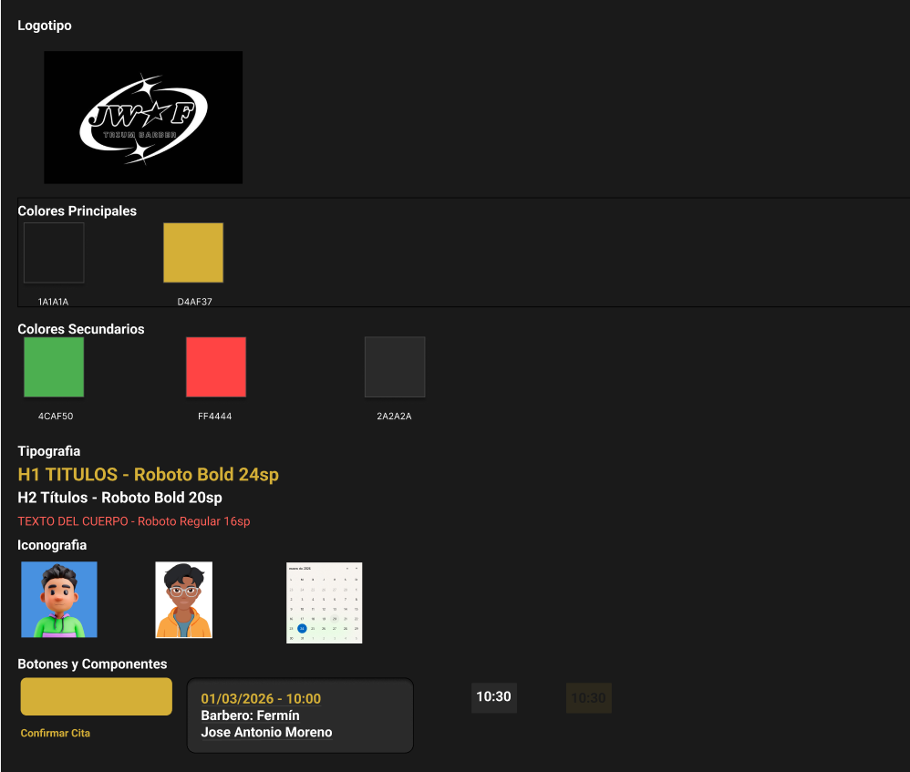

7.1. Color y Contraste
- Contraste Elevado: Se ha utilizado el Negro Carbón (#1A1A1A) como fondo y el Dorado (#D4AF37) para elementos interactivos. Esta combinación facilita la lectura a personas con sensibilidad lumínica.
- Codificación Cromática de Estados: El uso del Verde #4CAF50 para "HECHO" y el Rojo #FF4444 para "ANULAR" permite una comprensión semántica inmediata de las acciones, reduciendo la carga cognitiva del usuario al gestionar sus citas.
7.2. Jerarquía Tipográfica y Legibilidad
- Escalabilidad: Se utiliza la familia tipográfica Roboto por su alta legibilidad en pantallas móviles.
- Diferenciación Visual: El uso de Bold para títulos y Regular para datos y distintos tamaños, establece una jerarquía clara que guía hacia la información crítica, como la fecha y hora de la reserva.
7.3. Diseño de Componentes e Interacción
- Áreas de Interacción: Todos los botones y selectores de hora han sido diseñados con un tamaño mínimo y un espaciado que evita pulsaciones accidentales.
- Consistencia en la Curvatura: El uso de radios de esquina en botones y tarjetas proporciona una estética moderna y amigable.

8. Prototipado.
Figma.:https://www.figma.com/design/WvTurAXCFhSj4vuvjTz6Zi/Prototipo-TriumBarber?node-id=0-1&t=9LLFL1d7lWUQs0WR-1

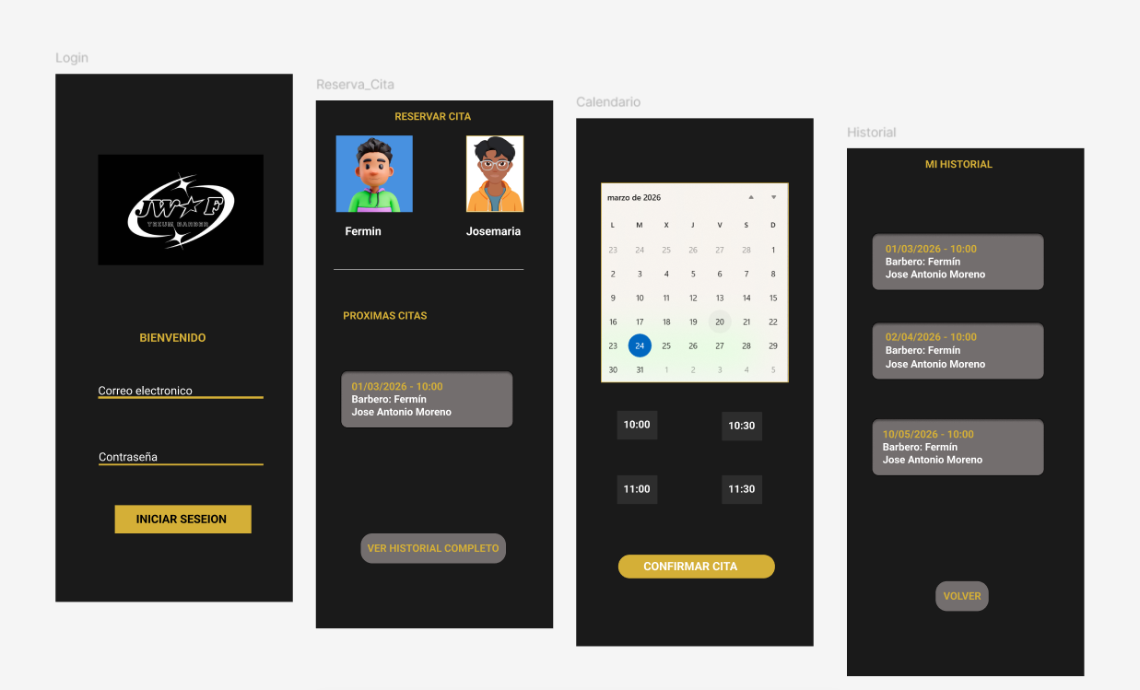

9. Mapa de navegación.
Figma.: https://www.figma.com/design/d4GZBMLOkPppTJh2OO0eg3/Mapa-de-navegacion-TriumBarber?node-id=0-1&t=wB4nugxLPoSOWj1I-1

